Intratympanal gentamicin-behandling vid Ménières sjukdom - Uppdukning
Dok.ID: 9427
Dok.ID: 9427

Utrustning
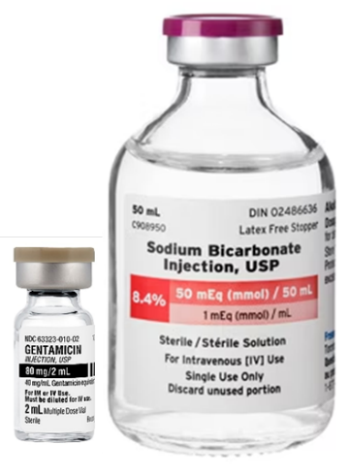
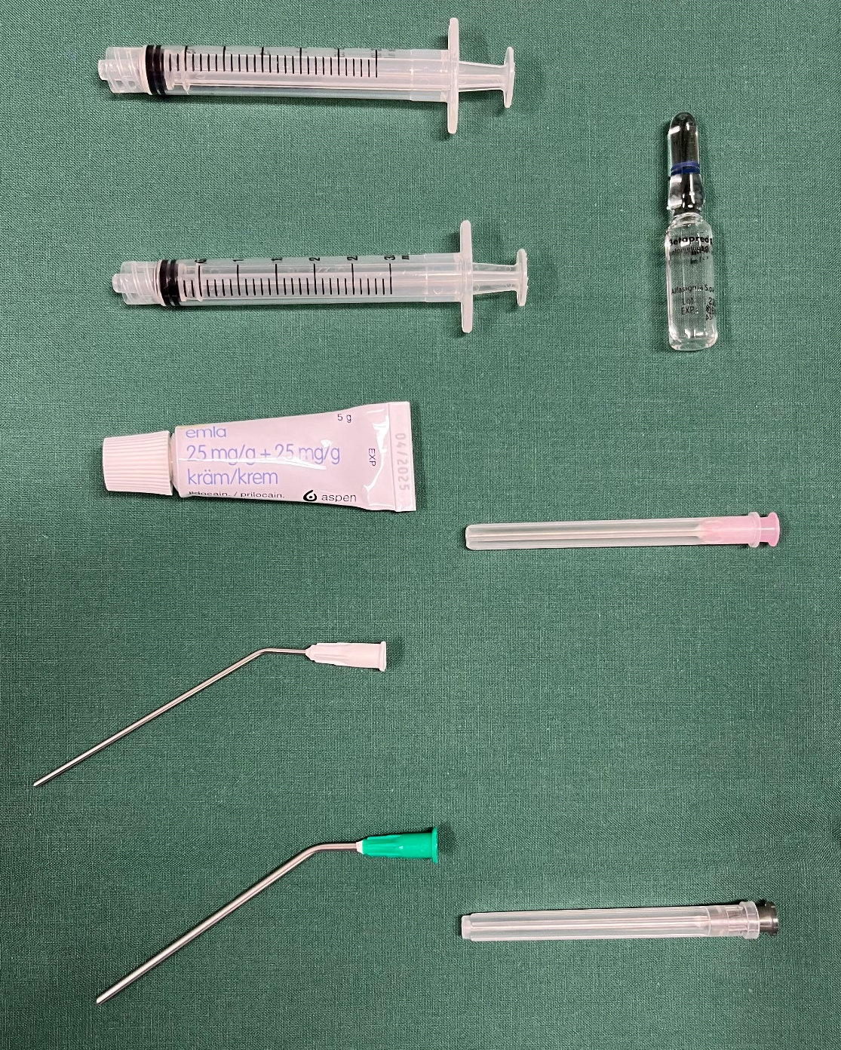

- 2 st 2ml sprutor (en för tapin-kräm och en för betapred)
- 1 tub Tapin-kräm 25 mg/g + 25 mg/g
- 1 vit öronsug (för att applicera bedövningssalvan)
- 1 grön öronsug (för att suga bort bedövningssalvan innan injektionen)
- 1 ampull Gensumycin (Gentamicin) 40mg/ml 2ml/ampull, 1,5 ml används +
1 ampull/flaska Natriumbikarbonat 50mg/ml, 0,5 ml används
- 2 rosa uppdragskanyler
- Intratympanal nål 27G 0,4 x 90 mm (REF 6066590).
- Eller 1 svart kanyl/intramuskulärnål, 22G 0,70 c 50mm (REF 900598)

